**Сценарий праздника «Сагаалган – 2024»**

Первый ведущий: Амар сайн, хундэтэ ухибууд,айлшад!

Уужам буряад нютагтамнай

Сагаан  hарамнай ерэбэл!

Сагаан хадагаар сагаалганаа

Булта хамтаадаа угтаял!

Второй Ведущий Белый месяц, как в облачном сне,

с небес к нам спустился на белом коне

Летит аргамак по древней земле

звон уреэлов раздается везде!

**1.Ведущий**: Одоошье найртамнай

Алтан боложо мундэлhоор

Арбан хоер жэлэймнай

Амитад булта уряалтайл

**2.Ведущий**: Благословен восточный календарь,

12 разных он годов вмещает.

И каждый год каким нибудь

Животным выступает.

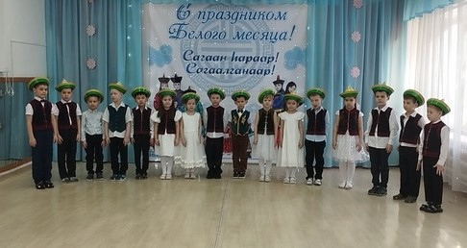

**Дети выходят в масках 12 годов- животных и рассказывают о себе**.

1 Ама сагаан хулгана жэлби.

2. Алтан пумбоотэй  ухэр жэлби.

3.Алаг эреэн бар жэлби.

4.Бумбэр, бумбэр гуйдэлтэй туулай жэлби.

5. Абарга хусэтэй Луу жэлби

6.Ута эреэн бэетэй могой жэлби.

7.Тургэн тэргэн хатардаг морин жэлби

8.Хубэн сагаан нооhотой хонин жэлби.

9.Урэ жэмэс эдеэтэй бишэн жэлби

10. Саг сагтаа донгододог тахяа жэлби

11.Хул хурдан нохой жэлби.

12. Тарган зузаан бэетэй гахай жэлби

- Ребята, кто же из 12 годов круто властвовал весь год? (Кролик).

(Кролик выходит вперед и кланяется.)

Первый Ведущий: Сэнхир Сагаан hарамнай

Шэди туяа сасаhаар

Худоо дайдаар хатаран

Хусэ шадалтай луу жэлээр оробо! (Выходит год дракона и кланяется всем)

**Оба года приветствуют друг друга ( золгоно), кролик передает хадак дракону.**

Шэнэ жэлээр,

Шэнын нэгэнээр,

Сагаан hараар,

Сагаалганаар.

**Исполняется приветственный танец.**

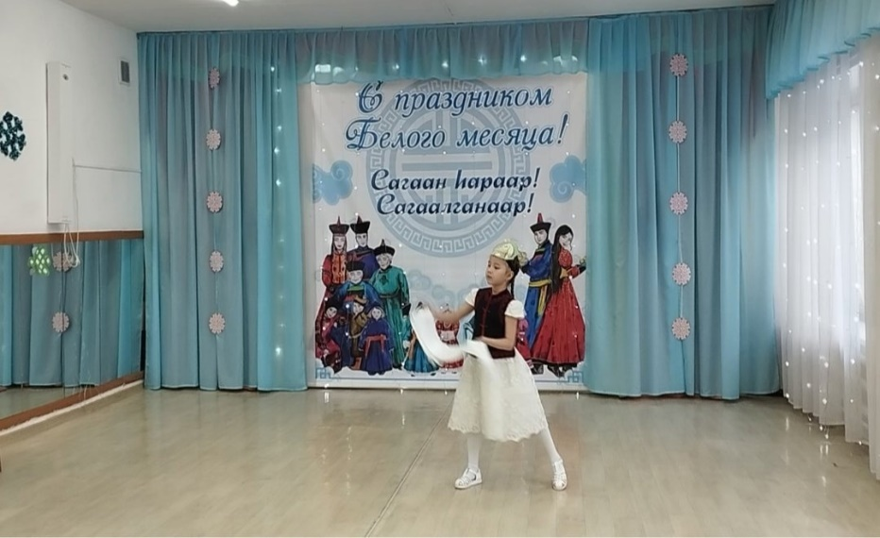

Ведущий 2: Вот и пришёл на землю Бурятии светлый,  красивый праздник – Сагаалган. Весел и торжественен в эти дни народ Бурятии. Давайте же послушаем стихи наших детей.

1 ребенок

Буряад арадайм hайндэр

Буужа ерэбэлдаа манайдаа

Бидэ ехэ баяртайбди

Булта сагаалха дуратайбди.

2        Ребенок:

Мы светлый праздник Сагаалган

В саду своём встречаем,

И вам привет горячий свой

Сегодня посылаем.

3.ребенок:

С Новым годом, с белым новолуньем

Я родным и близким говорю,

За мороз, за бодрость духа

Сагаалган тебя, благодарю.

4 ребенок:

Амар мэндэ, амар мэндэ-э!

Сагаан hараар айлшадаа

Сагаан хадагаар золгожо,

Сагаан эдеэгээр угтанабди.

5        Ребенок:

Белый месяц! Белый месяц!

Подари нам доброты.

Чтобы в мире и согласье,

Лучше, крепче жили мы!

Ведущий: - Ульгэртэ жэргэмэл орондоо

уурээ сайтар хатараял.

Убгэд, хугшэд, эжынэртээ

Уреэл дуугаа залаял.

Песня «Сагаан hараар!» хуг. Саран-Туяа Жалсанова.

1 ведущий: Приглашаем всех на Еохор,

не сидите и не ждите,

становитесь лучше в круг,

ты мой друг и я твой друг!

2 ведущий: С Белым месяцем всех вокруг

становитесь дружно в круг!

***Народный танец-хоровод с детьми «Еохор».***

ИГРЫ: «Луу ба тахяа»

«Построй юрту»

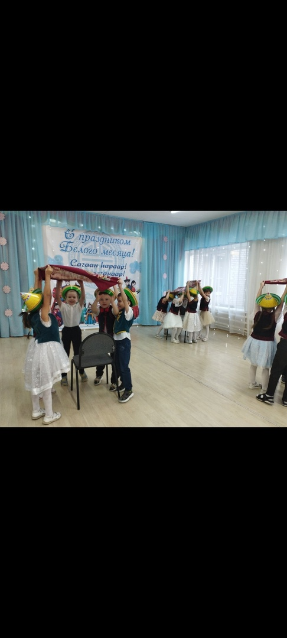

Ведущий:Ну вот и подходит к концу праздник, но на этом Сагаалган не кончается, он будет длиться целый месяц. Год дракона по земле идет, пусть всем народам на планете, он мир и счастье принесет. Я еще раз поздравляю с праздником Белого месяца. И желаю всем здоровья, удачи, радости и благополучия в семье. (Детям раздаются сладкие угощения)